王小川和他成都七中的同学们
2018-12-16 09:12:14 创事记 微博 作者： 左林右狸 我有话说(7人参与)

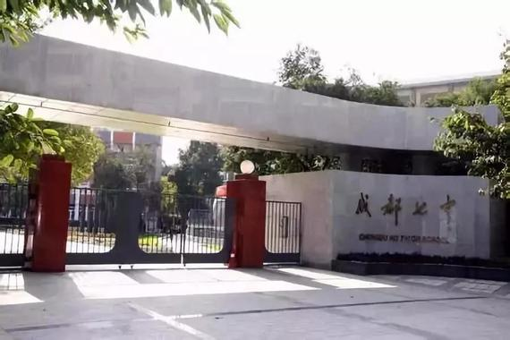
欢迎关注“创事记”的微信订阅号：sinachuangshiji
文/ 左林大叔
来源：左林右狸（ID:Left-Right-007）
左林右狸频道今天蹭热点八一八成都七中。
关于成都最好的中学，公认的说法是四七九。四七九都在统考外单独招生，录取率比重点大学入学率只低不高。
四中也就是石室中学，应该是中国历史最悠久的地方中学，其文庙校区上可追溯到西汉景帝末年公元前114年，有2000多年的历史，郭沫若出自这所学校。
九中又名树德中学，则是西部唯一引进IB国际课程的公立高中，最近在高考入学上压四中一头，势头正盛。
但四九都不如七是冷冰冰的事实，就像左林大叔的哈工大校友群里时不时会讨论你咋木有上清华一样，一块屏幕那文刷屏后四九中的校友群里讨论的是当年为何木有去考七中。
关于成都七中，最精炼的说法是全国顶尖，全川第一。
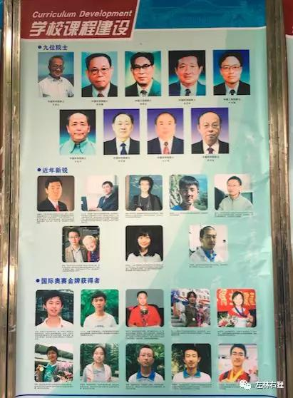成都七中的NB
对于成都七中的NB，有个段子是七中老师上课，学生不好好听讲，老师很生气的说不好好听讲，考不好就只有上隔壁的四川大学，四川大学也被戏称是成都七中附属大学的说法。
成都七中，几乎都是985，尖子班班级最后一名都是美国名校的情况也屡见不鲜。各位邻里应该知道衡水一中，成都七中和衡水一中并列，高考状元方面衡水一中略胜，但在五大竞赛金牌方面，成都七中要稍领风骚。今年的全国数学奥赛和冬令营在七中举办，而2017年全国五大奥赛有145人获得一等奖，全国第一。2016年数学拉马努金奖得主张伟也是成都七中毕业。
成都七中和衡水一中就是中学里的少林武当，其他中学则是其他。
安利下，左林大叔正在与雷锋网岑峰（江湖人称岑大师）一起在梳理中国人工智能简史，我们也在列举走访对中国人工智能有贡献的中学，比如出过左林大叔两位AI学霸师兄王海峰和刘挺的哈三中，但如果要选对人工智能贡献第一的中学，非成都七中莫属。
关于成都七中与人工智能的关联，有邻里会提到李飞飞和周涛：李飞飞生于1976年，在成都七中读过三年，之后随父母去了米国；周涛生于1982，他在大数据领域风生水起，很年轻就拿到电子科大的教授，也正当红，Ta两都是成都七中的骄傲，也在人工智能领域取得成绩，炒出热度；但成都七中与人工智能的最大关联，并非这二人，而是李飞飞周涛之间的1990年的数学综合实验班（初中）。正是这个班，直接奠定了成都七中人工智能第一中学的江湖地位。
多说一句，成都七中能独领川蜀大地甚至领袖大中华，与其生源大有关联，刚恢复高考那些年川大和成科大大学如中国科学院成都分院个研究所子弟就近读七中，打下很好的基础。后来七中全川掐尖挖生源，进而形成正向循环，一步领先，步步领先。
以前文提到的张伟为例，张伟2000年进北大，1997年进七中，他是大竹县农村人，在大竹中学的他是自荐进入七中读高中的，可见七中识人和入学的机制如何好。
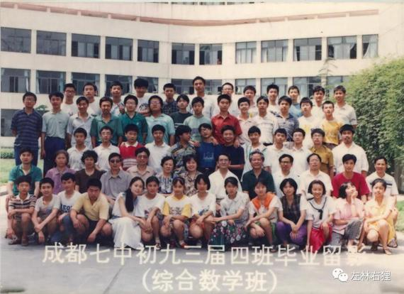
1990年的综合数学实验班的形成也有由来，是从当年成都1700名考生里选数字95分以上的45个人出来组成的实验班，后来又加了9个人，一共54人。
王小川是这个班入学考试的第一名，庄莉是第二名。王小川今天是搜狗的CEO，庄莉今天则是蔚来汽车的技术VP。
但入学后，庄莉经常拿第一名，这很大程度在于王小川偏科，王小川的政治历史都很平平，王小川还记得政治考试有道论述题让他很崩溃。题目是：计划经济比市场经济更加有效率。
王小川和庄莉同学一共十年，成都七中的初中高中以及清华计算机系的本科，到了清华，和庄莉争第一名的是周枫。
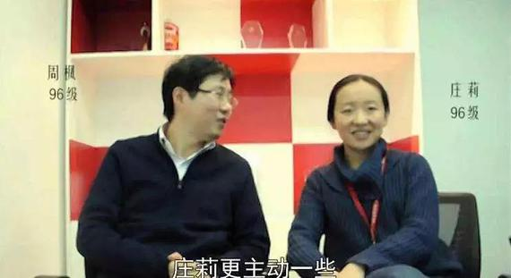
庄莉周枫两个人分别是1998和1999年特等奖学金的得主，后来两个人一起去了伯克利，再后来这两在大学里就是一对的终成神仙眷侣。周枫是以江苏状元考入清华的，本科也是当时清华科协的主席，副主席是王小川。
王小川庄莉所在的这个90综合数学实验班里今天也出了几位和数学和计算机和技术关联不大的人才，譬如出了B站的CEO陈睿和蓝标COO熊剑，还有腾讯互娱的任宇昕，这与成都七中兼容并蓄的学风相关，七中也是招文艺特长生比例最高的超级重点中学，这个难能可贵，也成就了成都七中状元冠军外艺术人才扎堆的氛围，进一步增加了七中的号召力和江湖地位。
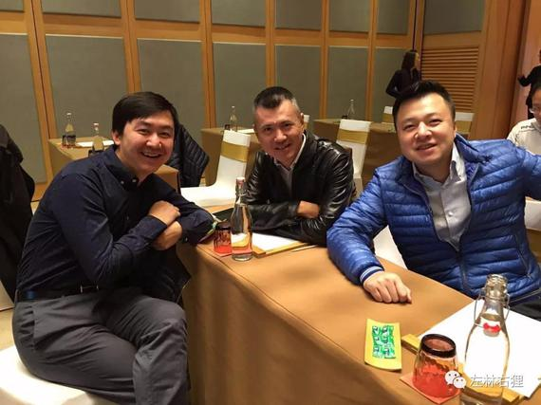王小川和他的七中同学任宇昕（中）、刘晓棕（右）
投资圈里险峰的陈科屹也是这个班的同学，他上的是北大，是北大登山队的队长，陈科屹是公认的电商捕手，与前合伙人李黎对电商有洞见有关系外，与其数学底子好知道咋推演电商的商业模型也关联颇大。
90综合数学实验班这个班上出的最多的还是数学学霸。王小川在接受左林右狸频道访问时说起他和几位相邻同学在语文课上相互出给对方出数学题考对方的桥段。
那时流行混班考试，即一个班的一半同学与另一个班的一半同学混排在一起考试，各年级都喜欢与90综合数学实验班的同学一起考试，因为90综合数学实验班的同学很快自己答完后就忍不住帮着一起考试的同学答题，王小川说有次自己做完再他帮高年级的同学做完数学交卷还有半小时，速度啊。
既然是实验班，自然有些实验的色彩在里面，数学实验班一大实验是成立N多的兴趣小组，引导兴趣小组的学生参加各种竞赛，90综合数学实验班这个班因为竞赛保送了四个清华，除了王小川和庄莉，还有郭奇和郑晓强。
郭奇也是计算机竞赛保送的，现在也在搜狗，他和王小川从12岁成都七中认识后就一直在一起，细数有28年了。郑晓强则是数学竞赛拿名次保送的清华，从清华毕业后出国后与同学失去联系，他当时最大的兴趣是做三维地图建模，用计算机画足球场的球门，不断的转，以及用各种颜色填充，后来与同学重新联系上后才知郑晓强曾经很长时间在英伟达工作过，属于把当年兴趣爱好和工作完美结合的典范，郑晓强现在在Google参与Tensorflow项目。
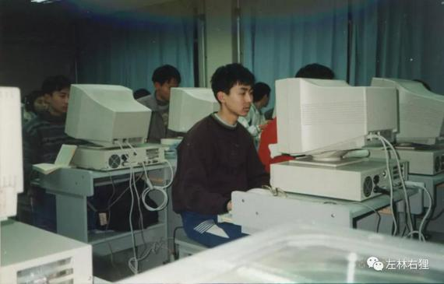王小川在机房
王小川一口气参加了数学物理计算机三个兴趣小组，王小川的母亲是位物理教师，数学实验班当然数学竞赛参加的多，计算机则是王小川从小就喜欢。
王小川喜欢上计算机纯属偶然，一说最开始母亲给王小川在少年宫报的书法班，书法班作业展示的时候冷冷清清的，都跑到对方的计算机班了，王小川一看回去和父母要求改报计算机班，少年宫老师给王小川扔了本Basic语言的书，王小川两三天就看完了，并很快把金蛇狂舞的音乐编进程序里，一下子就爆了。
王小川在接受左林右狸频道采访称，他在成都四小读小学的数学老师喜欢计算机，因此搞了计算机兴趣小组，他对有计算机天分的王小川特别热心，当时上少年宫，都是该老师骑自行车送王小川来回，老师还带王小川开小灶，计算机方面的小灶外也开真正的小灶，一边喝酒，一边烤牛肉，烤完和王小川分，吃着喝着编程序，其乐融融。王小川的初中考试的作文写最感谢的人，写的是这位小学数学老师。
还有一个背景，此时计算机竞赛也就是信息奥赛开始兴起，当时中国学生在数学物理竞赛已经称霸，算不得什么稀奇，信息奥赛虽然成绩不错，但木有登顶，因此，对于从小就信奉啥难做啥的王小川来说，很快就选择计算机竞赛作为自己的主攻方向。
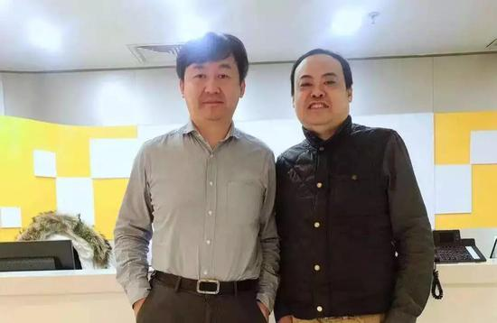王小川&左林大叔
和各位邻里想象的不一样的是，王小川最开始参加计算机竞赛的前两次都名落孙山，第一次是审题失误，用计算机编程序模拟做两位数的除法，王小川认为小数点这个事情是小概率事件，程序编的时候忽略之，但出来的九道题有八道是除不尽的；第二次则是王小川是满分，但有两个满分，另一个满分是教工子弟，那次比赛只取一个，王小川被告知后交卷晚而落选。
不过，这两次小小的挫折木有拦住王小川之后的信息奥赛上的一路开挂，他很快拿了信息奥赛的全国一等奖，并很快入选了信息奥赛的国家队，带队的是清华的吴文虎教授，让王小川至今印象深刻的是吴老师对信息竞赛国家队选手要求严格，德智体全面发展，竞赛成绩外，体育不好不要，品格不好不要。吴老师还强调沟通能力，强调要有礼貌，还得积极举手发言做贡献，有团队精神。这些都让王小川和小伙伴们受益终身。
王小川参加的匈牙利1996年信息奥赛创造了一个四名中国选手都拿金牌以及团体第一的好成绩。瑕不掩瑜的是王小川木有拿到满分，出问题就出在有个题，这个题王小川在集训期学了个新算法，但那个新算法解决不了这个问题，花了很长时间，而且还多扣了2分。王小川感慨，如果木有学那个新算法，第一时间想到老算法，就会又快又满分。但即便如此，在222名选手里，王小川拿到第2名，王小川戏称在编程方面好像木有几个人赢得过自己是有其底气的。
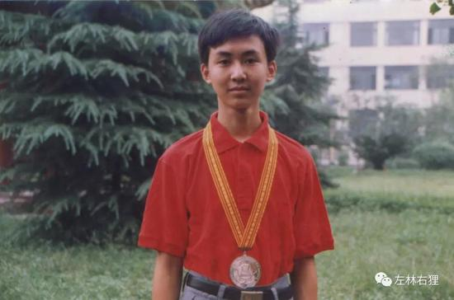
1996全球信息奥赛成员除了王小川，另外三个人中的陈磊现在是拼多多的CTO，李申杰和王益进则在微软亚洲研究院工作。这一年集训队成员还有来年代表中国队参加全球信息奥赛的魏小亮，魏小亮堪称硅谷华人之光，现在在Facebook，是Facebook的工程副总裁。
王小川的另一位成都七中的同学包塔也是1996年信息奥赛中中国区金牌得主和集训队成员，他也进了清华，包塔与庄莉周枫一起参与创办网易有道，今天包塔是美团金融的CTO。算起来，搜狗之外，网易有道是与成都七中关联最大的中国互联网公司，庄莉是七中出来的，包塔也是七中出来的，周枫是七中女婿，丁磊在一块屏幕事件出来表态要拍出数亿要放大七中网校的这个模式，多少爱屋及乌。
庄莉不是计算机竞赛拿名次保送进的清华，而是物理竞赛拿了全国比赛的一等奖进的清华。按照王小川的表达，他也参加过数学和物理竞赛，其中物理竞赛一次他第一，一次庄莉第一，数学竞赛则是两人都是国家一等奖。
庄莉博士毕业后加入雅虎北研，雅虎北研裁撤后她去了猎豹，当时陈睿还在猎豹，这个世界不大。
90综合数学实验班靠计算机竞赛保送大学的还有何晓飞，他去了浙大计算机系。何晓飞今天是自动驾驶飞步科技的创始人，创业之前，他的头衔是滴滴研究院的院长。
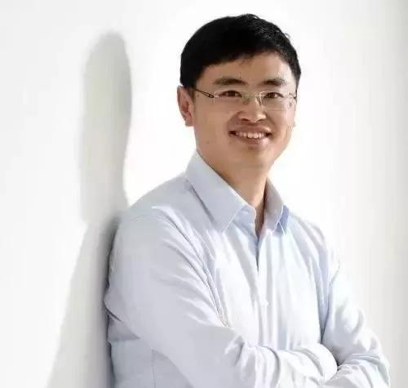飞步科技创始人：何晓飞
何晓飞也有一连串的高光表现，大三时与同学沈权、杨振羽一起为浙大拿下美国数学建模特等奖INFROMS奖；何晓飞大概率也应该是最早中标NIPS的中国籍学者；29岁浙大计算机系最年轻的教授，33岁最年轻的杰青等等。按照师承来论，何晓飞是陈纯的学生，是何志均的徒孙。我们在做的中国人工智能简史里，何志均是绕不开的大人物，而何志均潘云鹤陈纯何晓飞代代相传的故事是我们很心水的好故事。
让我们心水的另一个好故事是吴文俊、张景中、谢晋超、王小川的代代相传。
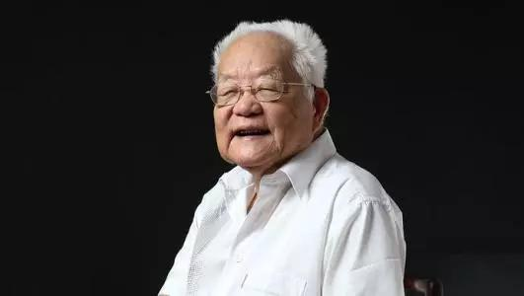著名数学家吴文俊
各位邻里应该听过吴文俊的名字，陈省身的得意弟子，大数学家，与华罗庚、关肇直并称的中科院数学所的三龙，尊称吴龙（因华罗庚、关肇直、吴文俊各自负责中科大数学系学生的一条龙授课而得名）。
上个世纪50年代，吴文俊就与钱学森、华罗庚一起拿到首届国家自然科学最高奖，并当选学部委员，也就是后来的院士，2000年吴文俊与袁隆平共同当选国家最高科学技术奖，成为唯一的两次获得国家最高奖的科学家。吴文俊也是中国人工智能符号主义的代表人物，他在58岁的时候开启了几何定理机器证明的研究，为世界贡献了著名的吴方法。
从理论角度看，几何定理的机器证明（主要是初等几何的定理）必须假设几何定理的代数化和坐标化已经完成，只有经历了这个阶段，才能编制程序在计算机上实现。从本质来讲，几何定理机器证明就是将几何定理代数化的过程，而吴文俊提出的“吴方法”是机器证明方法的一种，其特征是假设和终结部分的代数关系式都可用多项式的方程来表示，将几何定理变换为一个代数多项式方程，并通过求解方程的方式来证明对应的定理。
这当中的道理说起来简单，但实际做起来要比上面的描述的困难得多。吴文俊院士从1976年就开始有这方面的想法，到1977年才开始初步验证了一系列几何定理，将几何定理的代数化、找到定理中的各个变量的对应关系，并将其转化成一个可求解的多项式，这本身就是一项烧脑的活。
1979年，张景中从新疆农垦农场回到中国科技大学，北京大学也对其右派问题予以平反，也就是这一年，张景中在《中国科学》杂志上看到吴文俊提出用几何定理机器证明的论文，这让张景中创造性的进入这一领域。
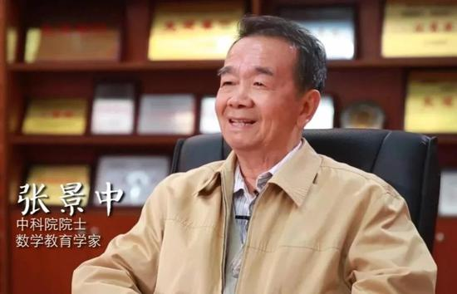中科院院士张景中
张景中1936年生人，1954年北京大学数学力学系，王选的同学，他们班出了6个院士，他们班年岁最小的是北京孩子15岁的马希文，北大马希文也是中国人工智能的开拓者和奠基人之一，我们也会在中国人工智能简史里讲述他的故事。
张景中的工作得到吴文俊的指点和支持，1992年5月，张景中到了美国维奇塔大学游学，吴文俊给张景中写了三页纸的英文推荐信。
在美国期间，张景中证明了近百条平面几何定理。 最奇特的是，张景中采用的是古典几何的办法，这个简明的办法，却正好解决了当前世界上最复杂的机器证明问题。以后，张景中和高小山、杨路等一起把消点法推 广到立体几何和非欧几何，在计算机上生成了一批非欧几何新定理的可读证明。
张景中的爱人在成都，因此，张景中从美国学成归来后申请回成都中科院成都所工作，也就是在成都，张景中结识了四川省数学会常务理事谢晋超，谢晋超也是成都七中1990数学综合实验班的张罗者和数学老师，他对面积方法在初中数学竞赛中的应用很感兴趣，并发表了相关的论文，简单说，吴文俊提出面积法解题的可行思路，张景中则讨论了面积法在解题上的优越性，而谢晋超利用面积法为主线，贯穿中学教学，形成一套新的教学系统。
谢晋超也是在教学中鼓励并倡导计算机发挥作用的名师之一，当时成都七中每个学生的上机时间平均是四小时（这在今天也很奢侈），而对于王小川这样的尖子生，则是要多少就给多少，谢晋超有自己的办公室，他把办公室隔出一半来做独立机房，让王小川等种子选手随时上机。在王小川的记忆中，他和郭奇在机房里泡着的一天天都让他们感到安静、秘密以及快乐。
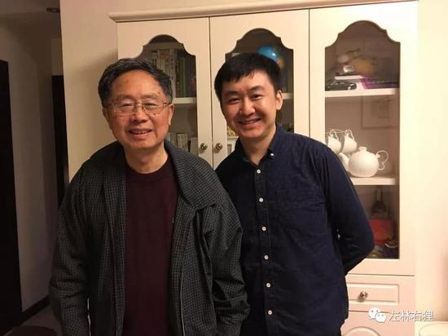王小川和他的恩师谢晋超
也就是谢晋超的努力和活动，谢晋超从张景中手里揽下在计算机用吴方法实现初等几何定理的全部机器证明这个大活，谢晋超的王牌就是王小川。
王小川印象里别人都是一个老师带四五个学生，只有自己是谢晋超带自己一个人。
这应该是中国人工智能学术历史上最精简的学术研究组织之一，三个人，两名指导老师，一个16岁的初三学生。而张景中1995年当选了院士，谢晋超也拿到全国特级教师了，这个三人小组的规格够高。
可能有邻里会说，王小川所做的几何定理机器证明是站在吴文俊的研究的基础之上，吴方法给出了解决问题的思路，张景中和谢晋超也给予指导，王小川去用计算机实现即可，这个难吗？答案是肯定的，在计算机上实现几何定理的机器证明，需要很强的数学底子，需要找到证明某个定理的多项式方程，还需要一步一步去推导和验证，这是难点之一；同时需要很好的计算机知识，王小川是用汇编写的程序，好吧，大叔的汇编语言勉强过关来着，这个可不是一件容易的事情，这是难点之二；王小川还自己写了个编辑器，输入几何定理就可以跑出结果来，这个更难，已经人工智能了，这是难点之三。
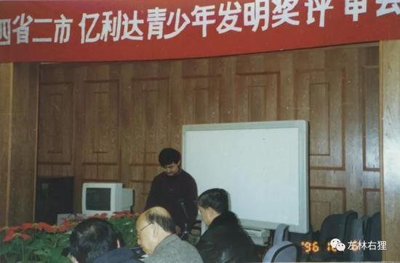王小川获得亿利达青少年发明奖
一句话，王小川的工作得数学好，编程能力强，且人工智能的思维方式三者缺一不可。这个事情，现在复现也并非容易的事情，是一个科班计算机博士生都未必能搞定的艰巨工程。
王小川的这项工作，让他后来获得了亿利达青少年发明奖，这个奖是由亿利达董事长刘永龄捐赠的，倡议者是诺贝尔奖得主杨振宁，王小川还眉飞色舞的向杨振宁讲解他做了哪些工作。
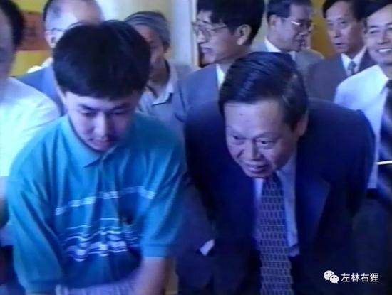王小川向杨振宁讲解中
不仅杨振宁给王小川颁奖，因为参与几何定理机器证明这个事情，王小川甚至被当时的副总理李岚清接见。
在左林大叔看来，李岚清接见王小川可比邓公接见李劲，后者是中国计算机普及历史中的尖峰时刻，前者则是中国人工智能学术历史中的动人时光。而李岚清问王小川的问题也让人感慨历史真心充满无数的巧合，李岚清的问题是：你一分钟打字多少字啊。
王小川事先是被告知总理是要接见，也设想过总理可能问的问题，比如用什么语言写的，要解决哪些问题啊，有什么难点要克服啊？诸如此类。但想不到总理问的是这样一个在他看来一分钟打字多少字这样一个略初级的问题。这让王小川多少有些失落。
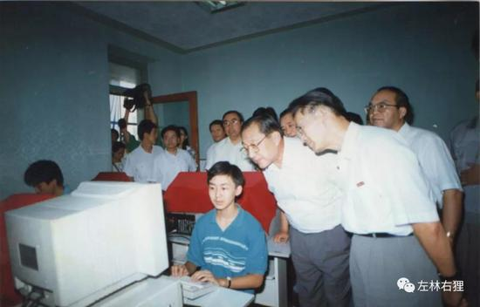李岚清接见王小川
但王小川今天回忆起此事却很释然，在他看来，总理问的问题代表的是大众关心且具备普适性的问题，就像总理问袁隆平一亩田打多少粮食这样大道至简的问题。
命运的安排是，今天搜狗输入法成为市占率最高的输入法，而美国上市后开始清零重新出发的王小川也重新把输入法作为搜狗二次创业的出发点，在王小川看来，基于输入法，搜狗能在数据智能时代提供更多的助理和分身服务，这会生出无数的想象空间。
左林右狸频道问王小川：你觉得你今天做输入法，围绕输入法做这样那样的事情，是不是应了总理问你一分钟打多少字的那个问题啊。
王小川木有回答，只是咧开嘴笑了笑，那一瞬间，他应该想起成都七中，想起他的老师谢晋超，想起那间局促但带给他成功回忆的小机房，想起了他当年梦出发的地方，想起了他青春安放的过往，想起了他16岁花季般的美好。

